خدا کے فضل اوررحم کے ساتھ ھوالناصر
ماہ مارچ 2024, رپورٹ شعبہ صحت وجسمانی مجلس انصار اللہ سواں گارڑن، ضلع اسلام آباد
مکرم و محترم صدرانصار اللہ پاکستان،
آداب و تسلیمات،

5th may ko picnic huie hay Behria Town k nazim aala k form per jiska naam meri dairy hay. Shajarkari games. Bar b que.
امید ہے کہ آپ اللہ تعالیٰ کے فضل سے خیریت سے ہونگے۔
شعبہ صحت و جسمانی کے حوالہ سے ماہ مارچ 2024، میں مجلس سواں گارڈن میں جو کام ہوئے ہیں اس کی رپورٹ پیش خدمت ہے۔

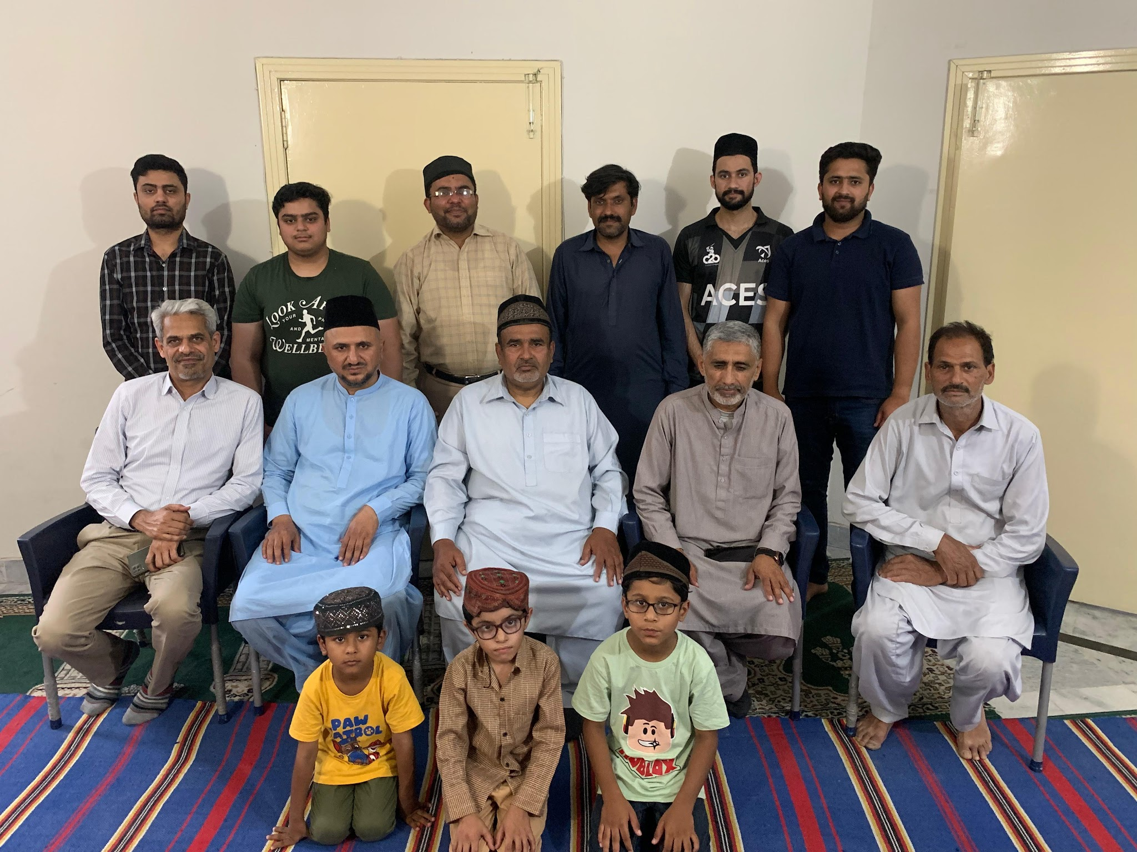 | مجلس میں 11 مئی 2024 کو ۱ اجلاس مقرر کیا گیا پروگرام کا ٓاغاز تلاوت سے ہوا۔ پروگرام کا مقصد مکرم مربی مبشر احمد ورک صاحب کو الوداعی پارٹی دینا تھا۔ آپ گزشتہ تین سال سے حلقہ سواں گارڈن میں بطور مربی سلسلہ کام کر رہے تھے۔ اس پروگرام میں 6 انصار ، 6 خدام اور 3اطفال شامل ہو ئے۔ کل حاضری 15 کے تھی۔ آخر میں حاضرین کو ریفریشمنٹ بھی کرائی گئی۔

مجلس میں بعیت الاحسان کے اندرٹیبل ٹینس کی دو ٹیبل موجود ییں جس پرمجلس کے تین سے چار انصار روزانہ ٹیبل ٹینس کھیلتے ہیں۔
دوران ماہ مجلس مٰیں ٓٹیبل ٹینس کھیلنے والے انصار کے مابین 1 مقابلہ کرایا گیا ہے۔ جس میں 2 انصار شامل ہوئے ہیں۔
انفرادی رابطوں کے ذریعے 23 انصار کو روزانہ ورزش کرنے اور سیر کرنے کی طرف توجہ دلائی گئی ہے۔
دوران ماہ دواجلاسات پرمجلس میں افطار ڈنر کرائے گئے ہیں۔
پہلا اجلاس عام بعیت الاحسان میں 21 مارچ کو کیا گیا اس جلاس میں 12 انصار 13 خدام، 10 لجنہ، 2 اطفال اور 1 مہمان شامل ہوئے۔ کل حاضری 38 کی تھی۔
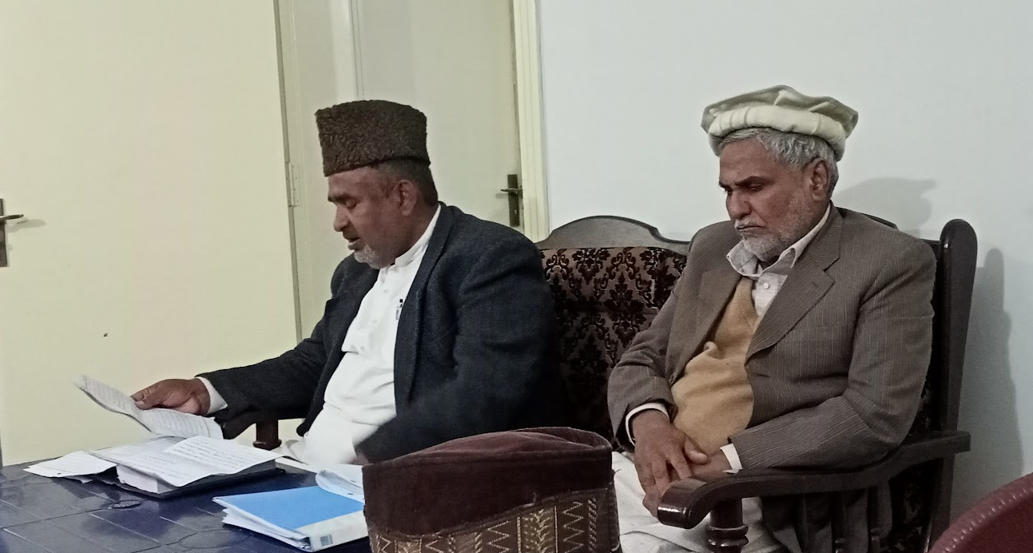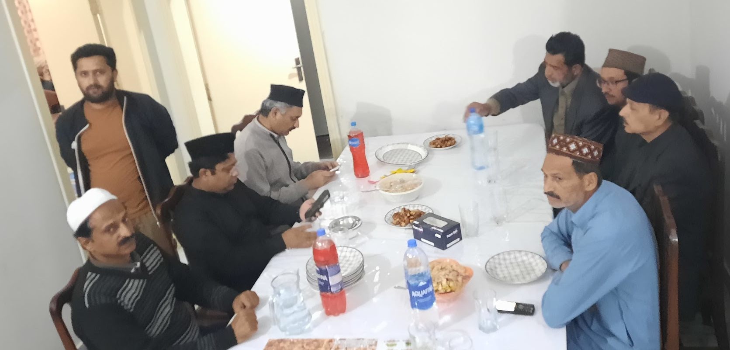

۔جماعتی سطح پردوسرا اجلسہ یوم مسیح موعود بعیت الاحسان میں 28 مارچ کو کیا گیا ۔ اس یوم مسیح موعود کے اجلاس میں 9 انصار,11 خدام، 4 اطفال شامل ہوئے۔ کل حاضری 24 کی تھی۔
منتظم صحت و جسمانی کے ساتھ مل کر مزید کھیلوں میں اضافے کا منصوبہ بنایا جا رہا ہے۔
اللہ تعالیٰ ہمیں احسن رنگ میں خدمت دین کی توفیق عطا فرمائے (آمین)
7
وسلام
حبیب احمد
ذعیم مجلس سواں گارڈن
تاریخ: 5 اپریل، 2024

